|  |  |  |  |  |
| --- | --- | --- | --- | --- |
| **Luogo:** | | **Scaroperia San Piero** | **Documento n°: 2.40** | |
| **Data:** | | **30 MARZO** | **Ora: 11.47** | |
|  | **ATCC TC** | | |  |

|  |  |  |
| --- | --- | --- |
|  | **Decisione n° 40** |  |

|  |  |
| --- | --- |
| **Da** | Commissari Sportivi |
| **A** | Concorrente n. 717 Lema Racing Conduttore Ado Hamziji  Direttore di Prova, Direttore di Gara, Cronometristi |

Il Collegio dei Commissari Sportivi, preso atto del report del Direttore di gara, dopo aver considerato le questioni, ha determinato quanto segue:

**Vettura N° e conduttore**: . 717 Ado Hamziji

**Concorrente:** 717 Lema Racing

**Ora del fatto: 11.35**

**Sessione:** Gara 2

**Fatto:** la vettura n. 717 in ghiia – durante le operazioni di recupero viene lasciata dal condutttore con la marcia inserita ritardando il recupero medesimo.

**Visti gli articoli di riferimento:**

Art 210.3 III) (Poteri dei Commissari Sportivi) RSN 2025

Art 89 (obblighi particolari dei conduttori) RSN 2025

Art 228 (Sanzioni di Competenza dei Commissari Sportivi) RSN 2025

DECIDE

Di applicare nei confronti del Concorrente n. . 717 Lema Racing Conduttore Ado Hamziji un ammonizione con diffida.

**Motivazione**: ha causato ritardo nel recupero della vettura per aver lasciato la marcia inserita dopo essere finito in ghiaia.

Il Concorrente viene informato che avverso le predetta decisione, qualora ne sussistano i presupposti in base a quanto stabilito dal RSN e dal regolamento di giustizia sportiva, potrà ricorrere in appello con le modalità ed entro i termini di cui alla vigente normativa.

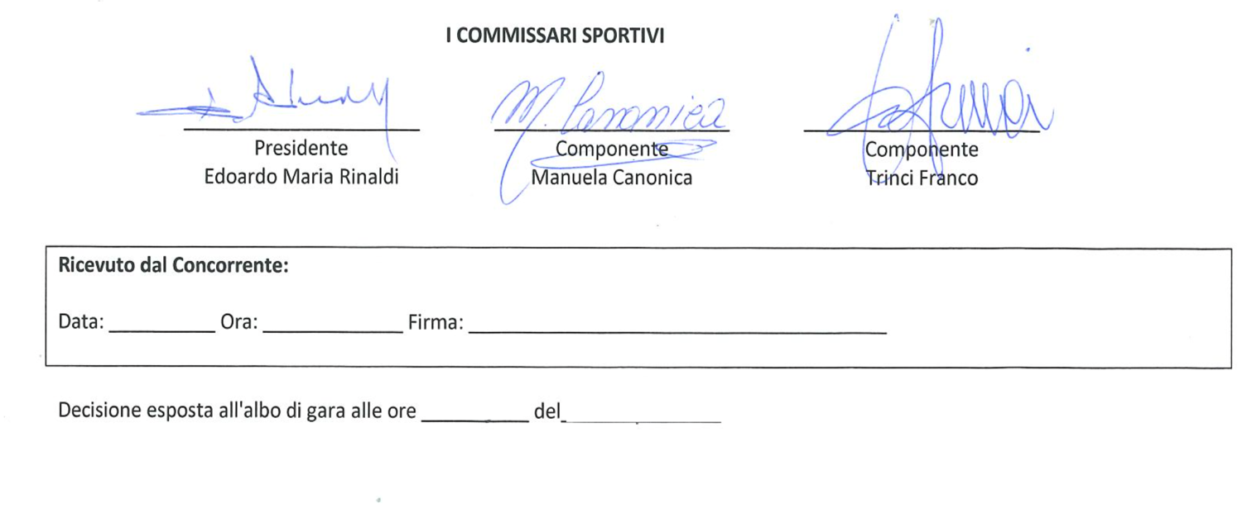

**Ricevuto dal Concorrente:**

Data: __________ Ora: _____________ Firma: _______________________________________

Decisione esposta all'albo di gara alle ore del 30.03.2025